ВНИМАНИЕ!!! ИНВАЗИВНЫЕ ВИДЫ
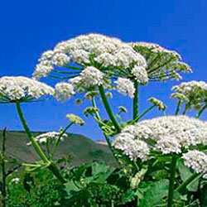
БОРЩЕВИК СОСНОВСКОГО – очень крупное (до 3 метров) растение двулетнее или многолетнее семейства Зонтичные. Растение выделяет прозрачный фототоксический сок, который при прикосновении к человеческой коже и под действием ультрафиолетового излучения вызывает ожоги. Борщевик Сосновского представляет угрозу здоровью людей и вызывает экологические проблемы, т.к. из-за быстрого развития популяции, вытесняет другие растения и сохраняет доминирующую позицию на захваченных территориях.

В Беларуси растет по залежам, окраинам полей и обочинам дорог как одичавшее или заносное растение, местами образует большие заросли. В местах обитания практически полностью вытесняет аборигенную растительность, образуя нехарактерные по составу и облику для нашей территории растительные сообщества. Борщевик Сосновского может расти повсеместно, во всех почвенно-климатических зонах республики. Чаще всего он встречается вдоль дорог (начиная от крупных автомагистралей, заканчивая мелкими лесными дорожками), а также участках, примыкающих к ним (кюветы, откосы и др.)

Для борьбы с борщевиком Сосновского могут быть использованы различные методы, основными являются ручной и механический которые включают в себя выкапывание и уничтожение стеблекорней, срезание или скашивание растений, удаление соцветий.

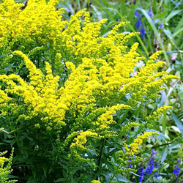
ЗОЛОТАРНИК КАНАДСКИЙ (далее – золотарник) является чужеродным инвазивным видом растений для Республики Беларусь. Он входит в список особо опасных инвазивных видов растений. Некоторые выращивают его на приусадебных участках и вокруг домов. Однако использовать в озеленении золотарник запрещается.
Неконтролируемое распространение данного вида приводит к угнетению и даже полному вытеснению из природных экосистем других растений. Золотарник несет угрозу популяциям многих редких и исчезающих видов растений, а также нарушает структуру посева и снижает урожайность сельскохозяйственных культур.

Однако, следует отметить, что прежде всего золотарник канадский – аллергенное агрессивное растение, каждая особь продуцирует более 20000 семян (всхожесть которых составляет 50-90%), которые несут угрозу здоровью людей, повышая уровень заболеваемости, так как пыльца золотарника провоцирует у людей аллергические реакции. (Цветет в июле – сентябре, семянки созревают в августе – октябре).

Меры борьбы с золотарником – это скашивание дважды в год (в мае и августе) и самое главное вовремя убрать и утилизировать скошенные растения, так как семена способны дозревать и на земле и давать всходы на следующий год. Хорошие результаты дает перекапывание почвы в летнее время при отсутствии осадков, а также эффективно применение гербицидов при высоте растений не более 10-15 см, т.к. позднее чувствительность золотарника к ним значительно снижается.

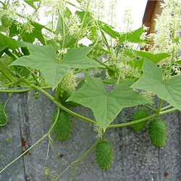
ЭХИНОЦИСТИС ЛОПАСТНОЙ (далее – эхиноцистис) – один из наиболее агрессивных и активно расселяющихся инвазивных видов, практически ежегодно увеличивающий площадь своего распространения на 40-50%. Эхиноцистис однолетнее однодомное травянистое растение. Цветение в июле – сентябре, плодоношение с августа, причём, красиво цветут, только мужские особи. Женские имеют более скромные соцветия и сразу у них появляются колючки. Культивируется как декоративное растение. Встречается в населенных пунктах, среди кустарников, по берегам водоемов. Произрастает на пустырях и в кустарниках около жилья, в садах, дачных посёлках, по прибрежным кустарникам вдоль рек. Поскольку прекращение выращивания в декоративных целях приведет к заметному сокращению инвазионных популяций, стратегия борьбы с данным видом должна быть сосредоточена на просветительской работе среди населения и запрете выращивания и использования в озеленении. Эхиноцистис можно выпалывать, и на ограниченных площадях он может быть быстро уничтожен.

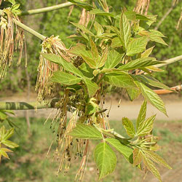
КЛЕН ЯСЕНЕЛИСТНЫЙ – очень активен и подвижен, обладает высокой скоростью роста и устойчив к загрязнению воздуха. Оказалось, что его опавшая листва настолько едкая, что вытесняет дубравы. Поселяется в окрестностях городов и поселков сначала на нарушенных местах, но вскоре внедряется и в природные сообщества. Процесс расселения идет сравнительно быстро, так как в стадию плодоношения он вступает уже в возрасте 6-7 лет, и смена его поколений происходит быстрее, чем у других видов деревьев.

В городских условиях – злостный древесный сорняк. Пыльца мужских экземпляров клёна ясенелистного является сильным аллергеном, в период весеннего цветения ветер разносит её на большие расстояния, а её присутствие в воздухе вызывает у людей поллинозы (заболевание, называемое «сенной лихорадкой»). Учёным известно, что при наличии хорошего ветра кленовые семена, напоминающие в полёте маленькие вертолёты, способны улетать на расстояние более километра от родного дерева. По исследованиям, является канцерогеном. Листья при растирании издают неприятный запах.

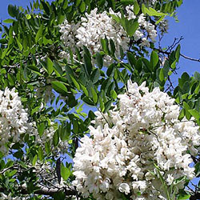
РОБИНИЯ ЛЖЕАКАЦИЯ (далее – робиния) также является чужеродным инвазивным видом растений для Республики Беларусь Кора и плоды содержат токсальбумин (токсичный протеин) – робин. В цветках обнаружены гликозиды (робинии, акациин, апигенин и др.), эфирное масло. В коре и древесине содержатся таннины (от 2 до 4%), фитостерин и эфирное масло с приятным сильным запахом цветков акации, содержащее метиловый эфир антраниловой кислоты, индол, гелиотропин, бензиловый спирт, линалоол и а-терпинеол. Токсальбумин робин обладает нейротоксическим действием. При отравлении вызывает тошноту, рвоту, боли в животе. В тяжелых случаях развиваются гематурия, острая сердечно-сосудистая недостаточность, резкое психомоторное возбуждение, судороги, потеря сознания.

Меры борьбы аналогичны тем, которые применяются для клена ясенелистного, и направлены, в первую очередь, на ограничение распространения проростков.

В заключении следует отметить: не используйте данные виды растений (борщевик Сосновского, золотарник канадский, эхиноцистис лопастной, клен ясенелистный, робиния лжеакация) при благоустройстве и озеленении на приусадебных участках и территориях, прилегающих к жилым домам и организациям. Еще не поздно взять под контроль распространение чужеродных видов растений.

Большая просьба к землепользователям – любыми вышеперечисленными средствами предотвращать распространение вредных чужеродных растений, применение должных мер по уничтожению – залог успеха.

При обнаружении на территории лесного фонда ГЛХУ «Костюковичский лесхоз» для принятия мер информируйте по телефону 54864

Помните, за несвоевременное принятие мер по уничтожению инвазивных растений землепользователи, на землях которых произрастают дикорастущие растения, несут ответственность в соответствии с законодательством Республики Беларусь.

